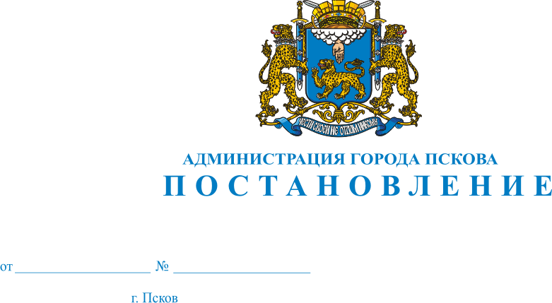

О внесении изменений в постановление Администрации города Пскова
от 19.10.2021 № 1533 «Об утверждении Порядка предоставления грантов в форме субсидий поставщикам образовательных услуг в связи с реализацией дополнительных общеобразовательных программ в рамках системы персонифицированного финансирования»

В целях приведения в соответствие с требованиями приказа Министерства просвещения РФ от 03.09.2019 № 467 «Об утверждении целевой модели развития региональных систем дополнительного образования детей», руководствуясь статьями 32, 34 Устава муниципального образования «Город Псков», Администрация города Пскова

ПОСТАНОВЛЯЕТ:

1. Внести в приложение «Порядок предоставления грантов в форме субсидий поставщикам образовательных услуг в связи с реализацией дополнительных общеобразовательных программ в рамках системы персонифицированного финансирования» к постановлению Администрации города Пскова от 19.10.2021 № 1533 «Об утверждении Порядка предоставления грантов в форме субсидий поставщикам образовательных услуг в связи с реализацией дополнительных общеобразовательных программ в рамках системы персонифицированного финансирования» следующие изменения:
1) в разделе I:
а) абзац 2 пункта 1 изложить в следующей редакции:
«Гранты в форме субсидий предоставляются частным образовательным организациям, индивидуальным предпринимателям, государственным образовательным организациям, муниципальным образовательным организациям, включенным в реестр поставщиков образовательных услуг в рамках системы персонифицированного финансирования»;
б) абзац 5 пункта 2 после слов «государственной образовательной организацией» дополнить словами «муниципальной образовательной организацией».
2. Настоящее постановление вступает в силу со дня его официального опубликования.
3. Опубликовать настоящее постановление в газете «Псковские Новости» и разместить на официальном сайте муниципального образования «Город Псков» в сети Интернет.
4. Контроль за исполнением настоящего постановления возложить на и.о. заместителя Главы Администрации города Пскова А.О.Несмашного.

Глава Администрации
города Пскова Б.А.Елкин

